题目：用JAVA为某公司开发一个商品管理系统

要求
公司计划使用 Struts 框架开发一个商品管理系统，Oracle 作为后台数据库。其中商品的添加,查询,和商品的上架,下架由你来负责。

要求实现：
- 根据条件查询出已下架商品和已上架商品
- 点击添加商品,在添加商品信息页面完成添加商品功能,添加成功后在当前页面提示”添加成功”
- 点击返回按钮返回商品列表页面(默认查询出上架商品)
- 可在操作中对商品进行上架和下架

商品列表
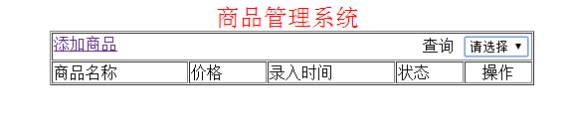
图-1

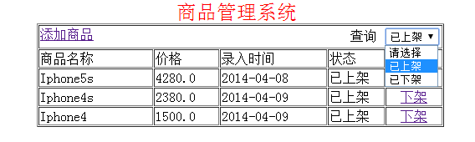
图-2

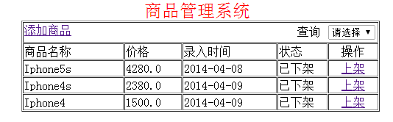
图-3

商品录入页面
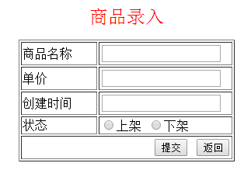
图-4

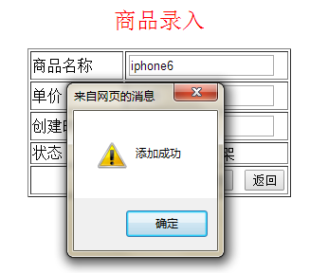
图-5
三、数据库设计
登录Oracle数据库，并创建下表

表名 | Vip_users |  | 中文表名称 | 会员用户表
序号 | 字段名称 | 字段说明 | 类型 |  | 长度 | 属性 | 备注
1 | Item_id | 商品编号 | number |  |  | 非空 | 主键
2 | Item_name | 商品名称 | varchar2 |  | 50 | 非空
3 | Item_price | 商品价格 | number(9,2) |  |  | 非空
4 | create_time | 添加时间 | datetime |  |  | 非空
5 | status | 商品状态 | number |  | 1 | 非空 | 0-上架 1-下架

